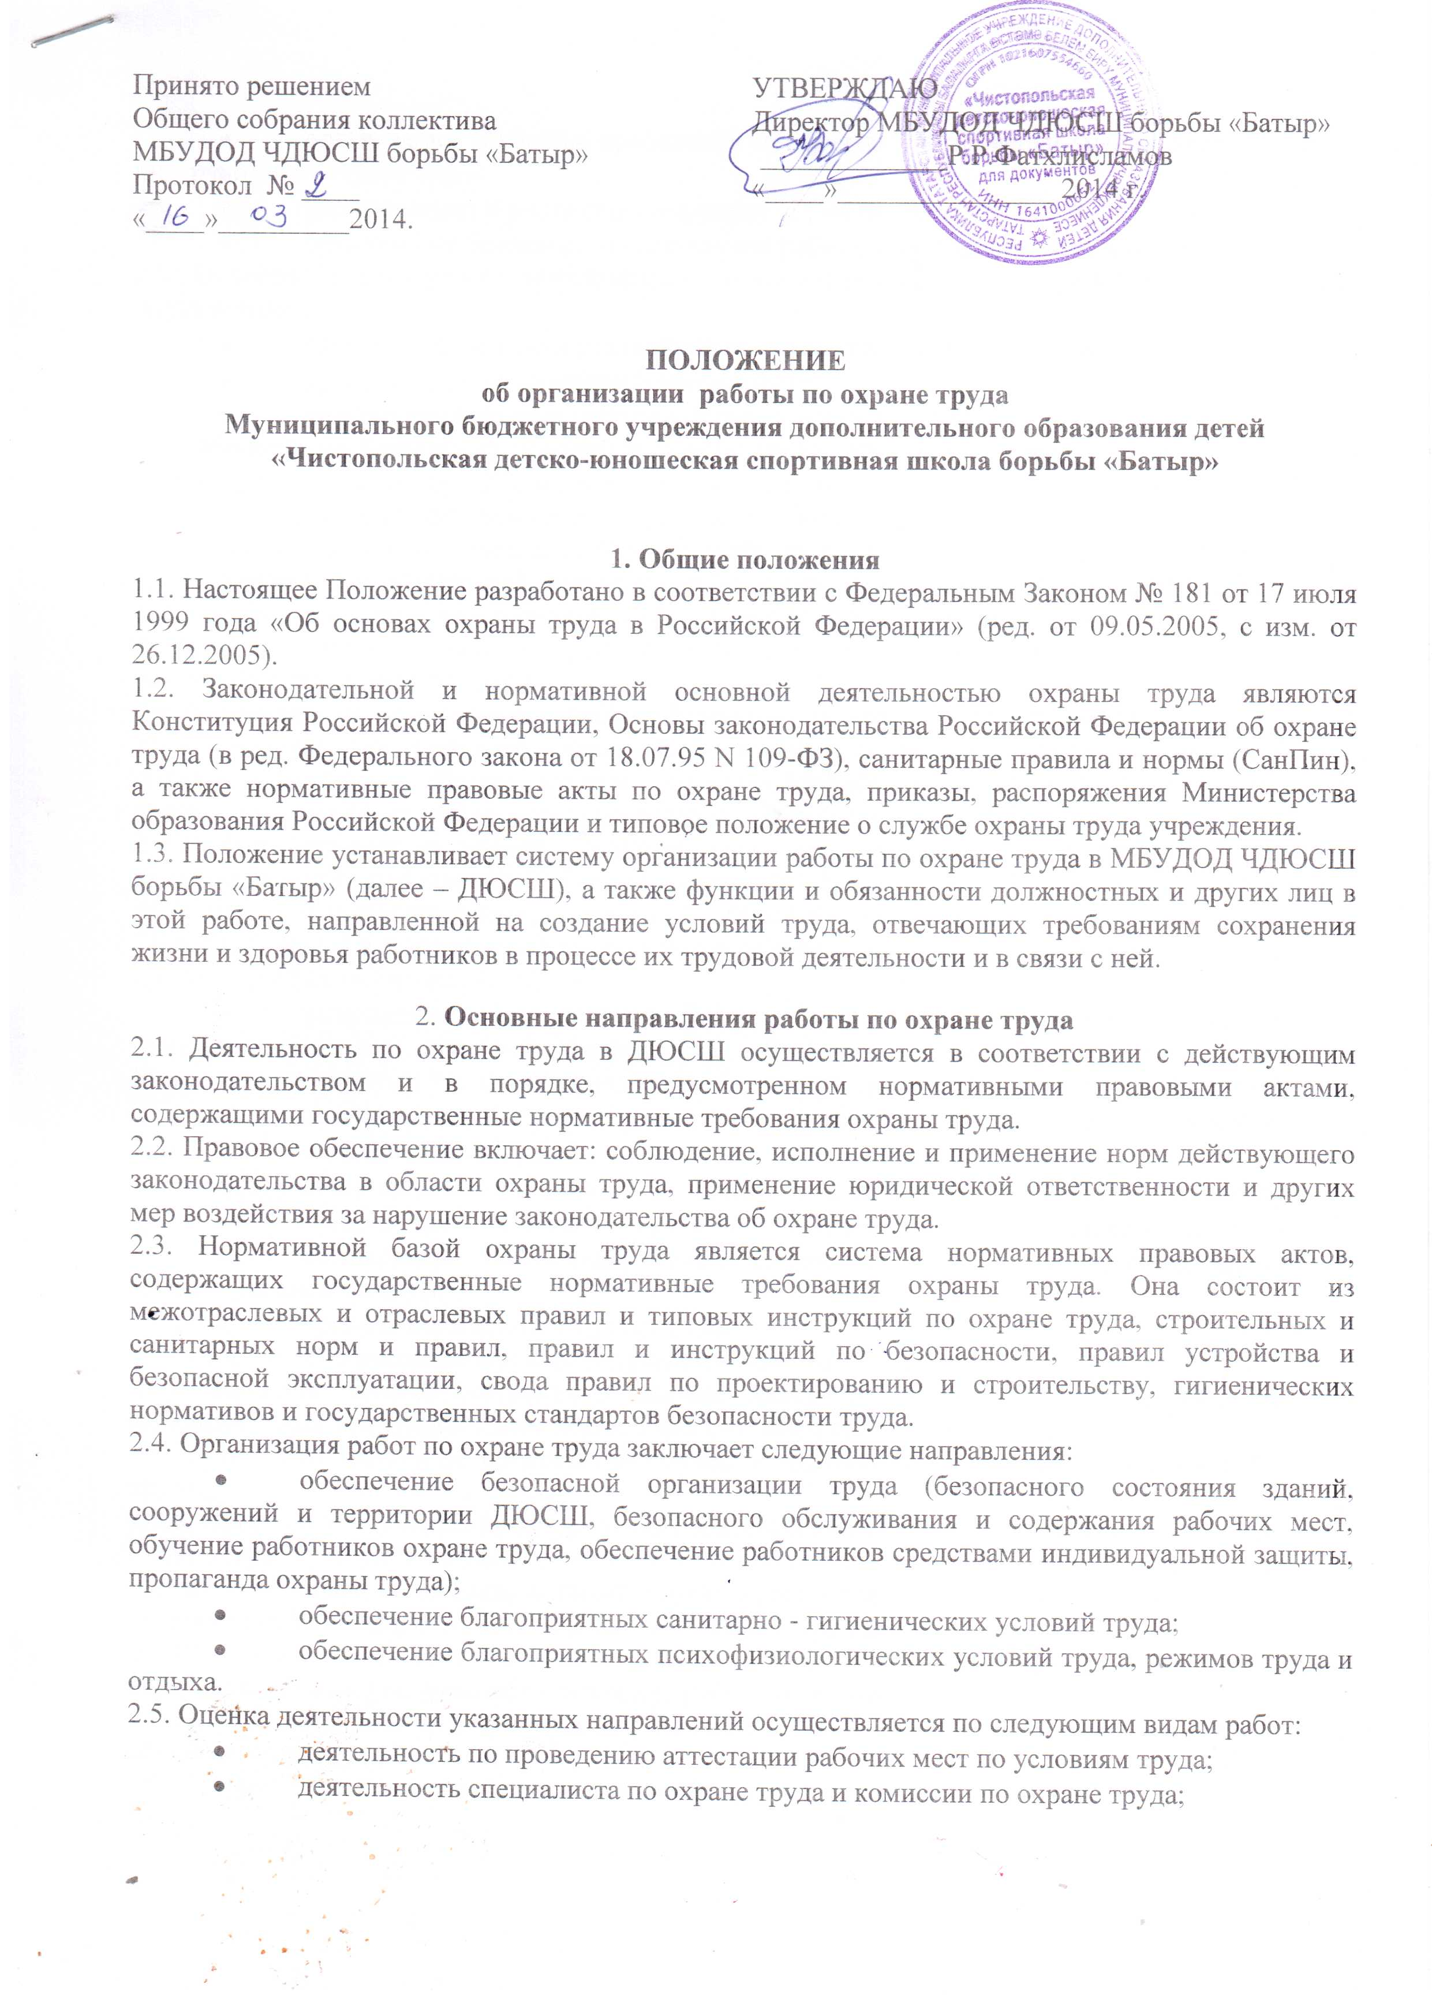
- организация обучения, проведения инструктажа и проверки знаний правил, норм и инструкций по охране труда;
- планирование и реализация мероприятий по охране труда;
- организация безопасного выполнения работ с повышенной опасностью.
2.6. Основными критериями эффективности организации проведения работ по охране труда должны быть:
- степень соответствия условий труда нормативным требованиям;
- уровень производственного травматизма;
- уровень организации работ по охране труда в ДЮСШ.
2.7. Обеспечение безопасных условий и охраны труда, управление охраной труда в учреждении осуществляет ее директор. Для организации работ по охране труда директор создает комиссию по охране труда, которая подчиняется непосредственно директору.
2.8. Комиссия по охране труда организует разработку раздела коллективного договора об охране труда, совместные действия работодателя и работников по обеспечению требований охраны труда, предупреждению производственного травматизма и профессиональных заболеваний, а также проведение проверок условий и охраны труда на рабочих местах и информирование работников о результатах указанных проверок.
2.9. Специалист по охране труда и технике безопасности, комиссия по охране труда:
2.9.1. Осуществляет организационно - методическое руководство деятельностью ДЮСШ в области охраны труда, обеспечивая при этом единый порядок организации и проведения работ по охране труда, и организует надзор за состоянием охраны труда в ДЮСШ.
2.9.2. Разрабатывает и вносит администрации предложения по дальнейшему улучшению организации работы, направленной на создание в ДЮСШ здоровых и безопасных условий труда.
2.9.3. Подготавливает программу улучшений условий и охраны труда.
2.9.4. Организует и осуществляет методическое руководство, а также контролирует проведение в школе мероприятий по вопросам:
- выполнения постановлений федеральных органов и органов государственного надзора, приказов и указаний Министерства образования и науки Российской Федерации, Министерства спорта и туризма, правил и норм по охране труда и производственной санитарии;
- организации работы по охране труда в соответствии с настоящим Положением;
- выполнения программы улучшений условий и охраны труда;
- аттестации рабочих мест по условиям труда и сертификации работ по охране труда;
- соблюдения Положения о расследовании и учете несчастных случаев в ДЮСШ;
- обеспечения работающих спецодеждой, спецобувью и другими средствами индивидуальной защиты;
- проведения медицинских осмотров.
2.9.5. Участвует в расследовании несчастных случаев, ведет их учет.
2.9.6. Проводит анализ состояния и причин производственного травматизма, разрабатывает мероприятия по предупреждению несчастных случаев и их внедрение.
2.9.7. Проводит работу по организации обучения работающих безопасным приемам и методам труда.
2.9.8. Организует обучение, проверку знаний и аттестацию по охране труда работников ДЮСШ.
2.9.9. Изучает и распространяет передовой опыт работы в области охраны труда, новейшие достижения науки и техники, а также другие прогрессивные решения, выполненные с целью обеспечения безопасных и здоровых условий труда сотрудников.
2.9.10. Разрабатывает проекты инструкций по технике безопасности, правил и норм по охране труда, дает по ним заключения и организует работу по их внедрению.
2.9.11. Рассматривает в установленном порядке письма, заявления и жалобы работников по вопросам охраны труда.
2.9.12. Взаимодействует с органами государственного надзора.

3. Специалист по охране труда
3.1. Обеспечивает соблюдение Федерального закона "Об основах охраны труда в Российской Федерации", трудового законодательства, стандартов, норм и правил по охране труда, выполнение приказов и указаний вышестоящих организаций и предписаний органов государственного надзора, а также настоящего Положения.
3.2. Организует разработку планов по охране и улучшению условий труда работников. Осуществляет контроль за выполнением запланированных мероприятий.
3.3. Организует контроль за состоянием охраны труда в школе.
3.4. Обеспечивает своевременное представление в установленном порядке статистической отчетности по охране труда.
3.5. Организует проведение предварительных при поступлении на работу и периодических медицинских осмотров работников в соответствии с установленным порядком.
3.6. Обеспечивает обучение и проверку знаний правил охраны труда работниками школы.
3.7. Организует обеспечение работающих сертифицированной спецодеждой, спецобувью и другими средствами индивидуальной защиты в соответствии с Типовыми нормами.
3.8. Обеспечивает выполнение требований Положения о расследовании и учете несчастных случаев на производстве.
3.9. Принимает меры к созданию кабинета и уголков по охране труда.
3.10. Организует работу по проведению аттестации рабочих мест по условиям труда и сертификации работ по охране труда.
3.11. Рассматривает состояние условий и охраны труда в школе, заслушивает отчеты ведущего инженера по охране труда и технике безопасности и комиссии по охране труда о проводимой ими работе по улучшению условий труда и снижению производственного травматизма. Принимает соответствующие меры по устранению имеющихся недостатков.
3.12. Проводит работы по охране труда, которые определяются приказом директора школы и должностной инструкцией по охране труда.
4. Работник школы
4.1. Обязан соблюдать правила внутреннего трудового распорядка, знать и исполнять требования правил и инструкций по охране труда по своей специальности (работе), инструкций по безопасной эксплуатации оборудования, своевременно проходить обучение и проверку знаний по охране труда, медицинские осмотры. Знать приемы оказания первой доврачебной помощи пострадавшим. Уметь пользоваться средствами пожаротушения.
4.2. Перед началом работы должен осмотреть свое рабочее место в части соответствия его требованиям безопасности. О выявленных нарушениях сообщить своему непосредственному руководителю.
4.3. Во время работы обязан выполнять правила и инструкции по охране труда по своей специальности (работе).

